解码深圳先进制造业｜鼎阳科技：专注示波器 成就“小巨人”
来源： 读创/深圳商报
从深圳白石洲的一套两居室出发，鼎阳科技董事长秦轲带领团队打破技术封锁、填补国内空白，将产品远销全球，并于2021年入选第二批国家专精特新重点“小巨人”。
“公司坚持把每年收入的15%左右投入到研发当中。现在我们发明专利有100多项，光去年就新增近50项；研发人员占员工总数的比重达42%。”日前，秦轲在接受读创/深圳商报采访组采访时表示，重视科技创新、瞄准产业风口，是鼎阳科技长期信奉的原则，也是鼎阳科技得以保持快速增长的动能。
抢抓产业风口，打开国际市场
鼎阳科技专注通用电子测试测量仪器的开发和技术创新，其数字示波器产品被誉为电子工程师的“眼睛”，用于采集电路中的电信号并进行测量、分析和处理，广泛应用于5G、半导体、航空航天等行业的研发测试。
在数字示波器、波形和信号发生器、频谱分析仪、矢量网络分析仪等四大通用电子测试测量仪器产品领域，鼎阳科技目前是唯一一家国家级专精特新“小巨人”企业。
回忆创业之初，秦轲坦言自己看准了产业风口——数字示波器国产化市场空间巨大。“本世纪初，一台最便宜的进口泰克数字示波器在中国市场要卖到近1万元人民币，而功能单一的模拟示波器售价仅千元左右。”
看准机会，秦轲与在电子科技大学的同学一拍即合，一个负责硬件开发，一个负责软件开发，两名理工男在深圳开启了创业之旅。
2005年，秦轲带领团队研发出了第一台数字示波器样机，随后逐步量产，以ODM推出的数字示波器，以当时低于进口示波器一半的价格，满足了市场对高性价比产品的期待，迅速打开了市场，并推出自主品牌“SIGLENT鼎阳”。2015年，鼎阳科技的自有品牌业务首次超过ODM业务。2020年，自有品牌业务占到其全球销售额的89.53%。
“公司早期抓住了模拟示波器向数字示波器转移的市场机会，并逐步将品牌、渠道和客户群建立起来。后期再逐步填入自主中高端产品，拓宽了产品线，形成了多维度、多层次的综合性竞争优势。”秦轲表示，目前，鼎阳科技已拥有数字示波器、信号发生器、频谱分析仪、矢量网络分析仪等四大产品矩阵。
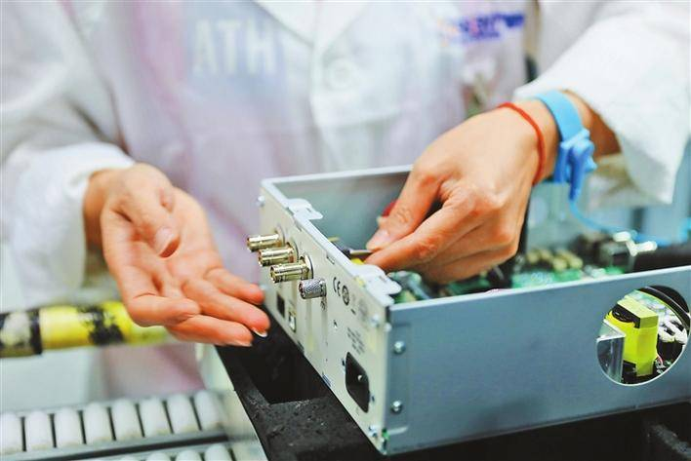
（鼎阳科技 工作人员在组装产品。）
锚定科研创新，成就行业龙头
“苦什么都不能苦研发。”秦轲说，由于公司创始人都是研发人员出身，科技创新是鼎阳科技与生俱来的基因，更是其长期信奉的原则。凭借着十余年来在研发上的高额投入，鼎阳科技目前形成了四大底层技术和12项核心技术，并连续推出多款填补国内空白的仪器。
2018年，鼎阳科技推出国内第一款集频谱分析仪和矢量网络分析仪于一体的示波器；2020年，推出国内首款2GHz带宽的12-bit高分辨率数字示波器，是全球第3家推出该等高带宽高分辨率级别产品的厂家，也是国内唯一一家推出该产品的企业。“12-bit高分辨率是当前示波器发展的主要趋势，在国内的芯片、5G、航空航天等行业有着旺盛的需求，这款高端产品在2020年、2021年的营收增长是呈几何级的。”说起公司的产品，秦轲如数家珍。
技术的创新和敏锐的市场洞察力，令鼎阳科技在市场上“一马当先”。秦轲说，得益于在研发、品牌、渠道的超前投入，鼎阳科技连续推出多款产品，客户广泛且稳定，其中不乏苹果、思科、大疆、英特尔、谷歌、比亚迪等知名企业，以及著名大学和研究机构。
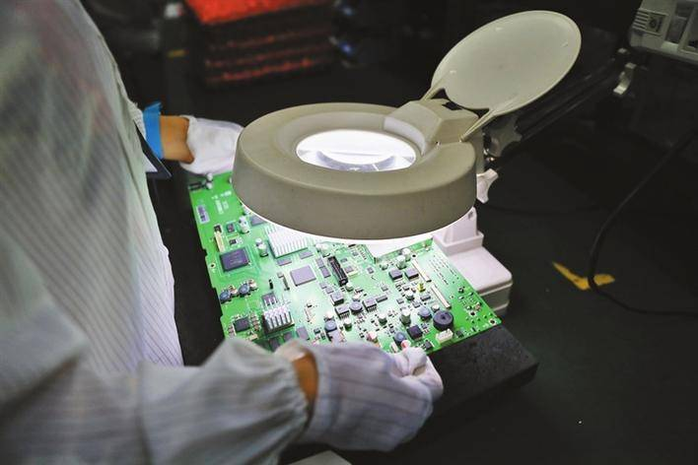
鼎阳科技 工作人员在对产品进行检查。（鼎阳科技 供图）
瞄准高端市场，发展空间巨大
企业的发展离不开良好的营商环境。“2017年，公司进入了宝安创新100强企业名单。”秦轲认为，这得益于宝安区这套量化、公正、透明的企业评价体系。
一路走来，鼎阳科技在成长路上获得不少来自政府的助力，如一对一个性化服务、人才房配给、租金减免等。
秦轲感慨地说，“无事不扰、有事服务”的营商环境，给他们这样的科研型创业者，创造了极为舒适的创业环境。正是在这样的环境中，鼎阳科技厚积薄发，发展驶入了快车道，公司2021年度实现营收同比增长37.60%，净利润同比增长50.92%。
“今年我们遇到的‘黑天鹅’比较多，特别是下游芯片的涨价以及短缺，给制造业带来了不小的压力。”秦轲说，但深圳各级政府的支持与帮扶，让企业信心满满。第一季度鼎阳的订单增长超过30%。
面向未来，鼎阳科技加快了进军国内中高端市场的步伐。“在四大通用电子测试测量仪器行业，全球市场总盘达四五百亿元，我们现在只占了3亿元左右，可以争取的空间还很大。”秦轲认为，之前国内中高端市场长期被国外优势企业占据，现在越来越多的国内客户开始转向购买国产品牌。
“有可能的话，我们希望能够在宝安打造新的研发中心和生产基地，加大研发、品牌和市场推广的投入。”谈及鼎阳科技的前景，秦轲充满了信心。
读创/深圳商报记者 李丹 刘琼 吴素红

